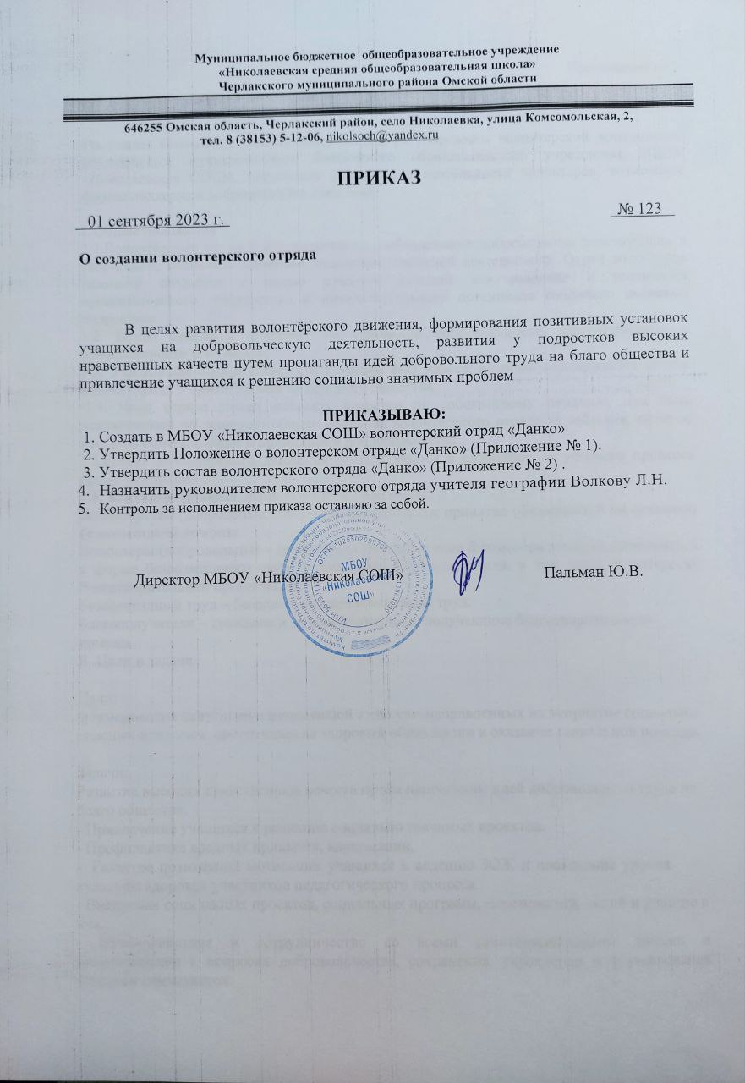

Приложение № 1

## ПОЛОЖЕНИЕ

**о волонтёрском отряде**

Настоящее Положение устанавливает основы регулирования волонтерской деятельности обучающихся муниципального бюджетного образовательного учреждения МБОУ «Николаевская СОШ», определяет направления деятельности волонтеров, возможные формы поддержки добровольного движения.

1. Общие положения

1.1.Волонтёрский отряд – это подростковое объединение добровольцев, участвующих в творческой, социально полезной, социально значимой деятельности. Отряд волонтеров гимназии создаётся с целью создания условий для развития и реализации организаторского, творческого и интеллектуального потенциала социально активных подростков.

* 1. Отряд создан и действует на основании добровольности, самоуправления и равноправности его членов.
  2. Участником отряда может стать ученик 8-11 класса, который поддерживает цели и задачи отряда и ориентирован на ценности общества.
  3. Член отряда может оставить членство по собственному желанию, или быть исключенным по решению общего собрания волонтерского отряда за действия, которые несовместимы с идеями и принципами добровольчества.
  4. Работа волонтерского движения осуществляется в свободное от учебного процесса время учащихся.
  5. Ключевые понятия, используемые в положении:

Волонтерство (добровольчество) – это добровольное принятие обязанностей по оказанию безвозмездной помощи.

Волонтеры (добровольцы) – граждане, осуществляющие благотворительную деятельность в форме безвозмездного труда в интересах благополучателя, в том числе в интересах благотворительной организации.

Безвозмездный труд – бесплатный, неоплачиваемый труд.

Благополучатели – граждане и юридические лица, получающие благотворительную помощь.

1. Цели и задачи

Цели:

формирование ценностей в молодежной культуре, направленных на неприятие социально опасных привычек, ориентацию на здоровый образ жизни и оказание социальной помощи.

Задачи:

Развитие высоких нравственных качеств путём пропаганды идей добровольного труда на благо общества.

* Привлечение учащихся к решению социально значимых проектов.
* Профилактика вредных привычек, наркомании.
* Развитие позитивной мотивации учащихся к ведению ЗОЖ и повышение уровня культуры здоровья участников педагогического процесса.
* Внедрение социальных проектов, социальных программ, мероприятий, акций и участие в них.
* Взаимодействие и сотрудничество со всеми заинтересованными лицами и организациями в вопросах добровольчества, сохранения, укрепления и формирования здоровья гимназистов.
* Подготовка лидеров для работы в среде сверстников.
* Формирование социальных навыков.
* Организация досуга учащихся как одного из звеньев профилактической работы.
* Получение необходимого опыта и навыков для реализации собственных идей и проектов в сфере пропаганды здорового образа жизни.

1. Ведущие принципы деятельности отряда

Добровольность – никто не может быть принужден действовать в качестве добровольца, добровольцы действуют только по доброй воле.

Безвозмездность – труд добровольцев не оплачивается, добровольцы оказывают безвозмездную помощь и осуществляют безвозмездную работу.

Ответственность – добровольцы, взявшие на себя ту или иную работу – принимают на себя личную ответственность за ее качественное выполнение и доведение до конца. Уважение – добровольцы уважают достоинство, особенности и культуру всех людей. Равенство – добровольцы признают равные возможности участия каждого в коллективной деятельности.

Самосовершенствование – добровольцы признают, что добровольческая деятельность способствует их личному совершенствованию, приобретению новых знаний и навыков, проявлению способностей и возможностей, самореализации.

Нравственность – следуя в своей деятельности морально-этическим нормам, добровольцы, личным примером содействуют формированию и распространению в обществе духовно-нравственных и гуманистических ценностей.

1. Основные направления сферы деятельности:

* гражданско-патриотическое воспитание
* социальная поддержка и социальное обслуживание населения
* сфера охраны природы

1. Виды добровольческой деятельности Проведение профилактической работы с детьми и молодёжью из «группы риска»

* (беседы, тренинги, тематические игры, дискуссии, акции). Оказание конкретной помощи учащимся, незащищённым слоям населения,
* охрана окружающей среды. Разработка и реализация социальных проектов, мероприятий и акций.
* Развитие проектов, направленных на пропаганду идей здорового образа жизни среди молодежи, профилактику курения, алкоголизма, употребления наркотиков. Пропаганда здорового образа жизни.
* Социальное патронирование дома пожилых людей,
* помощь Центру социального обслуживания населения. Участие в проектах, направленных на решение проблем местных сообществ.
* Информирование населения, в том числе через средства массовой информации о деятельности волонтёрского движения. Привлечение новых единомышленников к участию в профилактической работе.

1. Права и обязанности волонтёров Волонтер имеет право:

-Добровольно вступать в волонтерское движение.

-Добровольно выходить из состава участников волонтерского движения.

* Самостоятельно планировать свою деятельность и проявлять инициативу, свободно выражать личное мнение.

-Осуществлять свою деятельность исходя из своих устремлений, способностей и потребностей, если она не противоречит Конвенции по правам человека, Конвенции по правам ребенка, интересам гимназии и данному Положению.

-Вносить предложения при обсуждении форм и методов осуществления волонтерской деятельности в отряде, организации, с которой он сотрудничает.

* Участвовать в управлении добровольческим отрядом через деятельность в органах самоуправления.

-Пользоваться атрибутикой и символикой отряда, утвержденной в установленном порядке.

6.2. Волонтер обязан:

-Знать и соблюдать цели, задачи и принципы своего отряда и укреплять его авторитет.

-Поддерживать и развивать основные идеи движения.

* Иметь собственную устойчивую, отрицательную позицию к употреблению психоактивных веществ, алкоголя, табака и другим негативным явлениям, при необходимости уметь доказывать её значимость.

-Добросовестно выполнять порученную работу.

* Посещать занятия, обучающие семинары, тренинги и т.д. для повышения уровня своей подготовленности к волонтерской деятельности.

1. Основные принципы руководства отрядом

7.1. Волонтёрским отрядом руководит командир, избранный на общем собрании, который: Представляет отряд перед всеми государственными органами и учреждениями, общественными и иными организациями.

Организует деятельность волонтерского отряда.

Ведет документацию отряда и отчитывается о своей работе перед общим собранием. Способствует формированию позитивного морально-психологического климата в отряде. Способствует личностному творческому росту волонтеров; развитию и максимальной реализации их общественной активности; формированию социально ориентированной внутриотрядной организационной культуры.

Осуществляет информационное обеспечение жизнедеятельности волонтерского отряда. Организует продуктивный, творческий досуг членов отряда и их взаимодействие во внеурочное время. 7.2. Командир волонтёрского отряда несет ответственность за психологический климат и безопасность членов отряда.

1. Поощрение волонтёра Объявление благодарности приказом по школе. Награждение грамотой.

Вручение подарка, сувенира.

Выступление участников волонтерского движения по телевидению, на радио или в местных газетах.

Подготовка публикации о достижениях участника волонтерского движения на школьном сайте, создание видеофильма о лидерах волонтёрского движения.

Награждение от официальных лиц.

Фотография с официальными лицами или известными людьми.

Участие в выездных семинарах, профильных сменах, туристических поездках.

Приложение № 2

# Список отряда

|  |  |  |  |  |  |
| --- | --- | --- | --- | --- | --- |
| **1** | Алешкина | Карина | Руслановна | 7-июл-2009 | 8 |
| **2** | Айтчанова | Дарина | Евгеньевна | 12-янв-2009 | 8 |
| **3** | Кляузер | Диана | Артемовна | 30-мар-2009 | 8 |
| **4** | Просоедов | Артем | Максимович | 8-сен-2009 | 8 |
| **5** | Садуова | Лаура | Булатовна | 17-дек-2008 | 8 |
| **6** | Тастимбеков | Даулет | Нурланович | 11-мар-2009 | 8 |
| **7** | Колмакова | Вероника | Витальевна | 09.02.2007 | 10 |
| **8** | Волкова | Валерия | Артемовна | 08.02.2006 | 11 |
| **9** | Гейдельбах | Илья | Андреевич | 02.07.2006 | 11 |
| **10** | Кочергина | Ирина | Андреевна | 26.01.2006 | 11 |
| **11** | Колмакова | Вероника | Витальевна | 09.02.2007 | 10 |